Bagaimana India dapat mengembangkan kebijakan inklusif untuk orang tuli dan tuna rungu.
Menjadi tuli tidaklah mudah di mana pun. Di India, hal ini terutama sulit. Dibutuhkan kebijakan yang ditargetkan untuk meningkatkan pendidikan bagi orang tuli dan rungu.
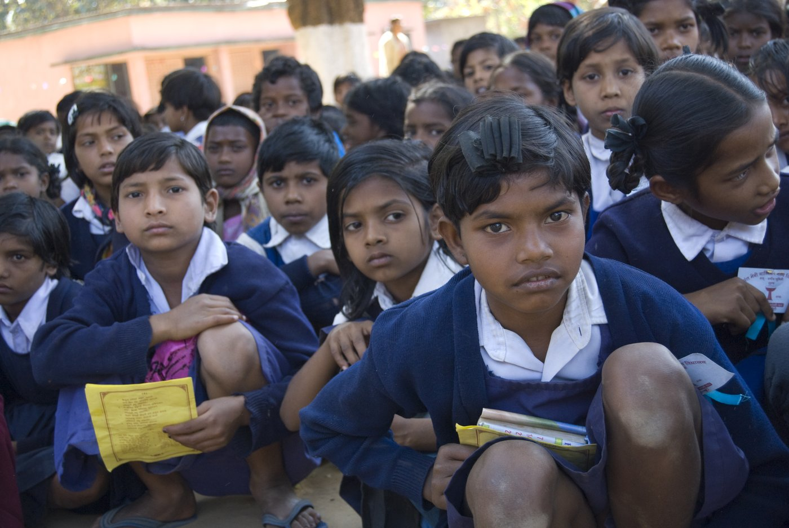
Sekolah di Jharkhand (di atas). Salah satu tantangan utama yang dihadapi oleh siswa tunarungu dan tuli di India secara historis adalah pendekatan pengajaran oral yang tidak menggunakan bahasa isyarat. Foto: Sebastian Baryli/Dilisensikan di bawah CC BY 2.0.
Oleh: |  | Editor:
Abhimanyu Sharma, University of Cambridge - |  | Bharat Bhushan, Editor, 360info -

Menjadi tuli tidaklah mudah di mana pun. Di India, hal ini terutama sangat sulit. Dibutuhkan kebijakan yang ditargetkan untuk meningkatkan pendidikan bagi orang tuli dan rungu.

Orang tuli dan kurang pendengaran (DHH) merupakan kelompok yang secara historis terpinggirkan di India. Kebutuhan mereka, seperti yang ditunjukkan oleh studi terbaru, sebagian besar masih diabaikan.
Pengabaian ini terlihat di berbagai tingkatan.
Pada tingkat administratif, terlihat sedikitnya pembahasan yang dilakukan di parlemen India mengenai topik ini. Di bidang akademis, sedikit sekali penelitian di India yang fokus pada orang-orang DHH. Selain itu, terdapat sikap masyarakat yang tidak menguntungkan terhadap mereka.
Sebuah studi tentang integrasi sosial orang tuli yang dilakukan sekitar dua dekade lalu mencatat bahwa 82 persen responden tuli tidak puas dengan sikap anggota keluarga mereka, sedangkan 93 persen tidak puas dengan sikap teman, kerabat, dan tetangga mereka. Studi-studi baru sangat jarang.
Masalah terminologi
Masalah utama yang memperparah penderitaan komunitas DHH di India adalah cara ketulian didefinisikan secara resmi.
Istilah yang digunakan dalam sensus sebelumnya sudah usang, menyinggung, dan secara medis tidak akurat.
Misalnya, Sensus 1981 menggunakan istilah totally dumb, yang tidak hanya menyinggung tetapi juga mengesampingkan orang dengan gangguan pendengaran ringan dengan mensyaratkan bahwa ketulian harus total. Sensus tersebut juga tidak mengakui bahasa isyarat dengan menyatakan bahwa dalam kasus orang tuli bisu, bahasa yang biasanya digunakan oleh ibu harus dicatat.
Pada Sensus 1991, informasi tentang disabilitas tidak dimasukkan. Dokumen tersebut menyatakan bahwa orang memiliki ‘keraguan bawaan’ dalam membagikan informasi tentang disabilitas secara publik.
Pada tahun 1995, Undang-Undang tentang Orang dengan Disabilitas (Kesempatan Setara, Perlindungan Hak, dan Partisipasi Penuh) diberlakukan, yang mengakibatkan informasi tentang disabilitas kembali dimasukkan dalam sensus berikutnya pada tahun 2001.
Sensus 2001 menunjukkan 1,02 juta orang dengan disabilitas pendengaran. Angka ini meningkat lima kali lipat menjadi sekitar lima juta pada Sensus 2011.
Hal ini disebabkan oleh perubahan dalam definisi keterbatasan pendengaran antara kedua sensus tersebut. Sensus 2001 tidak menghitung mereka yang menggunakan alat bantu dengar sebagai penyandang disabilitas, sementara sensus 2011 melakukannya.
Dari sudut pandang pembuat kebijakan, angka-angka ini penting karena kelompok yang lebih besar secara numerik dapat memiliki pengaruh yang lebih besar terhadap negara.
Oralisme versus bahasa isyarat
Tantangan utama yang dihadapi oleh orang-orang dengan gangguan pendengaran di India secara historis adalah metode pengajaran oral — penggunaan membaca bibir dan bicara di sekolah untuk mengajar anak-anak tersebut. Pendekatan ini tidak menggunakan bahasa isyarat.
Beberapa pakar mencatat bahwa bahasa isyarat "dihindari" di sekolah karena merupakan tanda visual dari ketulian dan karenanya di stigma.
Akibat dari pendekatan pengajaran oralist adalah tingginya tingkat putus sekolah di kalangan siswa DHH.
Sebuah studi yang diterbitkan pada tahun 2014 mencatat bahwa sekitar 19 persen anak sekolah DHH (usia 6–13 tahun) tidak bersekolah: ini termasuk anak-anak yang tidak pernah bersekolah dan mereka yang putus sekolah.
Angka-angka ini jauh lebih tinggi dibandingkan rata-rata nasional sebesar 2,97 persen untuk semua anak (dengan atau tanpa disabilitas) dalam kelompok usia yang sama, dan menunjukkan bahwa disabilitas DHH memiliki dampak negatif yang signifikan terhadap pendidikan sekolah.
Meskipun oralism menurun di negara-negara seperti AS setelah perlawanan dari komunitas tuli di India, perdebatan oralisme vs bahasa isyarat tetap berlanjut, karena sebagian besar sekolah terus menggunakannya.
Ketentuan kebijakan
Beberapa kebijakan terbaru menunjukkan perubahan positif.
Pada tahun 2016, Undang-Undang Hak Penyandang Disabilitas diperkenalkan. Pasal 31 undang-undang ini mengatur pendidikan gratis bagi anak-anak (usia 6–18 tahun) dengan disabilitas tertentu di sekolah khusus pilihan mereka.
Pasal 16 Undang-Undang ini mewajibkan lembaga pendidikan yang didanai negara untuk menyediakan pendidikan inklusif bagi anak-anak dengan disabilitas dengan memastikan bahwa "pendidikan bagi orang yang buta atau tuli atau keduanya diberikan dalam bahasa, mode, dan sarana komunikasi yang paling sesuai."
Mengacu pada Pasal 40 Undang-Undang ini, pada tahun 2019 Pemerintah India juga memperkenalkan memorandum tentang ‘Standar Aksesibilitas dalam Program Televisi untuk Orang dengan Gangguan Pendengaran’.
Memorandum ini mengatur tentang ‘pendanaan yang memadai’ dari pemerintah untuk produksi program televisi berkualitas tinggi bagi orang-orang dengan gangguan pendengaran. Selain itu, memorandum ini mengusulkan implementasi bertahap subtitle tertutup atau penerjemahan bahasa isyarat untuk konten televisi bagi penyiaran publik dan swasta.
Pada tahun 2015, Pemerintah India mendirikan Pusat Penelitian dan Pelatihan Bahasa Isyarat India (ISLRTC) dengan tujuan mengembangkan dan mempromosikan Bahasa Isyarat India (ISL).
Pada tahun 2018, ISLRTC meluncurkan Kamus Bahasa Isyarat India pertama yang berisi 3.000 istilah. Kamus ini diperluas menjadi 6.000 istilah pada edisi kedua (2019), dan menjadi 10.000 istilah pada edisi ketiga (2021).
Selain mengembangkan kamus, ISLRTC menawarkan dua program diploma — satu dalam Penerjemahan Bahasa Isyarat India (satu tahun), dan satu lagi dalam Pengajaran Bahasa Isyarat India (dua tahun).
Pada tahun 2015, Pemerintah India juga meluncurkan Kampanye India yang Aksesibel dengan tujuan membuat ruang publik, transportasi, serta informasi dan komunikasi, dapat diakses oleh orang dengan disabilitas.
Selain itu, Kebijakan Pendidikan Nasional 2020 menyatakan bahwa ‘Bahasa Isyarat India akan distandardisasi di seluruh negeri, dan materi kurikulum nasional dan negara bagian akan dikembangkan untuk digunakan oleh siswa dengan gangguan pendengaran.’
Langkah ke depan
Meskipun pemerintah telah mengambil beberapa langkah menjanjikan dalam beberapa tahun terakhir, beberapa tantangan utama tetap ada.
Tanpa mengetahui jumlah pasti orang dengan gangguan pendengaran (DHH), sulit untuk merancang kebijakan yang efektif. Misalnya, sementara sensus terakhir pada tahun 2011 memperkirakan ada lima juta orang DHH, Asosiasi Nasional untuk Tuna Rungu (India) memperkirakan jumlahnya mencapai 18 juta.
Hanya ada 387 sekolah untuk anak-anak tunarungu di India, dan juga perlu mengevaluasi implementasi standar aksesibilitas seperti subtitle yang memadai dalam program televisi.
Langkah ke depan adalah merumuskan kebijakan yang mendukung kebutuhan mereka.
Pertama, pemerintah harus menjadikan ISL sebagai bahasa resmi India dan juga mengakui penggunanya sebagai minoritas linguistik. Kebijakan bahasa India sejauh ini berfokus pada bahasa lisan dan sebagian besar mengabaikan bahasa isyarat.
Kedua, pemerintah pusat dan pemerintah daerah harus membuka lebih banyak sekolah dan institusi pendidikan tinggi untuk siswa DHH.
Ketiga, pemerintah harus melakukan penilaian dampak terhadap langkah-langkah kebijakan yang diambil untuk memastikan inklusi DHH. Penilaian dampak ini akan membantu pembuat kebijakan memahami area yang perlu diinvestasikan dan memastikan dampak kebijakan yang efektif.
Keempat, pemerintah harus berinvestasi dalam penelitian tentang pendidikan bagi DHH agar pembuat kebijakan mengetahui pendekatan didaktik mana yang paling efektif dalam konteks India.
Akhirnya, diperlukan kampanye kesadaran untuk mengurangi prasangka terhadap orang tuli.
Menjadi tuli tidak mudah di mana pun. Hal ini terutama sulit di India. Namun, menangani masalah yang dihadapi oleh komunitas DHH dapat membantu menciptakan jalan menuju masyarakat yang inklusif.
Abhimanyu Sharma adalah Dosen Pengajar Linguistik Jerman di Universitas Cambridge, Inggris. Ia juga merupakan Dosen Pembantu Linguistik Jerman di Universitas Jawaharlal Nehru, New Delhi (saat ini sedang cuti).
Diterbitkan pertama kali di bawah lisensi Creative Commons oleh 360info™.
`
Artikel ini diterjemahkan menggunakan alat kecerdasan buatan otomatis yang berpotensi memiliki kesalahan, kesilapan dan ketidakakuratan. Berbagai upaya sudah dilakukan untuk memastikan kejelasan dan koherensi, terjemahan ini bisa saja tidak lengkap dalam menangkap nuansa, intonasi dan tujuan dari teks aslinya. Untuk versi yang tepat, silakan merujuk pada artikel aslinya.
`
Artikel ini pertama kali dipublikasikan tanggal 08 May 2025 di bawah lisensi Creative Commons oleh 360info™

